Fajerwerki - korzystaj z głową
Petardy, rakiety, baterie, rzymskie ognie – choć służą rozrywce i są powszechnie dostępne, zawierają materiały wybuchowe. Nieprzestrzeganie zasad bezpieczeństwa może doprowadzić do wypadku. Przypominamy o zasadach zakupów i używania fajerwerków
Noc sylwestrowa – w tym czasie na terenie Unii Europejskiej dochodzi do kilkuset poparzeń, zranień i pożarów, a nawet wypadków śmiertelnych. 80 proc. ofiar stanowią mężczyźni w wieku 19-50 lat. Najczęstsze obrażenia to oparzenia i skaleczenia głowy i rąk, urazy oczu i uszkodzenia słuchu[1]. Przyczyną większości tych zdarzeń jest niewłaściwe użytkowanie fajerwerków i nieprzestrzeganie zasad bezpieczeństwa. UOKiK wspólnie z Policją, Państwową Strażą Pożarną i Inspekcją Handlową przypomina o zasadach, które pozwolą uniknąć przykrych zdarzeń i bawić się bezpiecznie.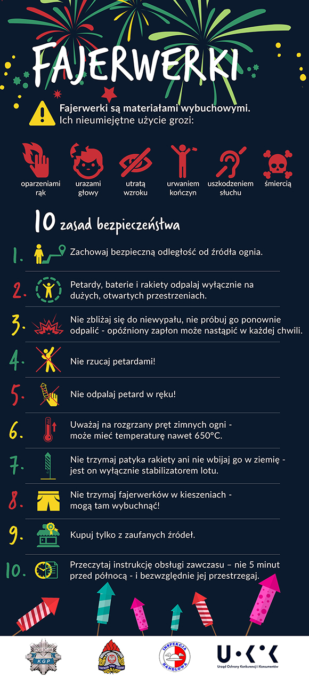
Fajerwerki – zachowaj ostrożność
Pamiętaj, że fajerwerki są materiałami wybuchowymi, dlatego muszą być używane ostrożnie i zgodnie z instrukcją. Warto przestrzegać najważniejszych zasad korzystania z fajerwerków:
KUPUJESZ – sprawdź, czy:
- Obudowa nie posiada żadnych wad mechanicznych (pęknięcia, przerwania, wgniecenia, wybrzuszenia) oraz czy nie wysypuje się mieszanina pirotechniczna.
- Elementy składowe są dobrze ze sobą połączone, nie przesuwają się i nie wypadają.
- Lont jest zabezpieczony pomarańczową osłoną lub opakowaniem.
- Podana jest nazwa producenta wraz z danymi adresowymi.
- Instrukcja obsługi napisana jest w języku polskim i zawiera co najmniej informację o sposobie odpalenia oraz niezbędne ostrzeżenia.
UŻYWASZ – pamiętaj:
- Upewnij się, że strzelanie w wybranym miejscu i czasie jest dozwolone. W wielu miejscowościach obowiązują lokalne rozporządzenia, które ograniczają możliwość korzystania z wyrobów pirotechnicznych np. tylko w noc sylwestrową.
- Czytaj instrukcje. Bezwzględnie przestrzegaj zaleceń producenta. Zwróć uwagę na ostrzeżenia.
- Zachowaj bezpieczną odległość – jest ona podana w instrukcji obsługi. Nigdy nie pochylaj się nad ładunkiem.
- Wybierz miejsce, w którym korzystając z fajerwerków nie zrobisz nikomu krzywdy i niczego nie zniszczysz. Sprawdź, czy na drodze ładunku nie znajdują się drzewa lub linie energetyczne.
- Sprzedaż wyrobów pirotechnicznych nieletnim, użytkowanie fajerwerków w sposób niebezpieczny czy zakłócanie porządku zgłoś Policji.
- Gdy doszło do wypadku, wezwij służby ratownicze: Straż Pożarną, Pogotowie.
Bezpieczeństwo produktów – działania IH
O zgodność dostępnych w sprzedaży fajerwerków z wymaganiami przepisów dbają UOKiK i Inspekcja Handlowa. W prowadzonych od października kontrolach inspektorzy Inspekcji Handlowej sprawdzają łącznie 600 partii fajerwerków. Kontrole obejmują największe hurtownie i sklepy, a także producentów i importerów w całej Polsce. Wybrane próbki fajerwerków trafią również do badań laboratoryjnych w ramach europejskiego projektu wspólnych kontroli – Joint Action Fireworks, w którym uczestniczy 9 państw (Belgia, Bułgaria, Grecja, Holandia, Islandia, Luksemburg, Norwegia, Polska, Słowenia). Informacja z kontroli przeprowadzonej w ubiegłym roku jest dostępna na stronie www.uokik.gov.pl.

